Набрать таблицы по образцу.

 |  |  |  |  |  |  |  |  |  |  |  |  | 1 |  |  | 2 |  |  |  | 3 |  |  |  | 4 |  |  |  |  | 5 |  |  | 6 |  |  | 7 |  |  | 8 |  |  | 9 | 10
 |  |  |  | 12548 |  |  |  |  |  |  |  |  |  |  |  |  |  |  |  |  | 12476 |  |  |  |  |  |  |  |  |  |  |  |  |  |  |  |  |  | 18756

Задание 2. Оформить заявление по образцу.

Верхнюю часть заявления оформить в виде таблицы (2 столбца и 1 строка; тип линий – нет границ) или в виде надписи инструментами панели Рисование. Произвести выравнивание в ячейках по левому краю и по центру.

Образец задания

ЗАЯВЛЕНИЕ Генеральному директору

03.10.2007 ОАО «ГИКОР»

И.С.Степанову

от Ковровой Ольги Ивановны,

проживающей по адресу:

456789, г.Саратов,

ул.Комсомольская, д.6, кв.57

Прошу принять меня на работу на должность главного специалиста.

(подпись) О.И. Коврова

Содержание рекламного письма

МЕЖДУНАРОДНЫЙ |  | INTERNATIONAL
ИНСТИТУТ |  | INSTITUTE
«РАБОТА И УПРАВЛЕНИЕ» |  | «WORK & MANAGEMENT»
Россия, 127564, Москва, Ленинский |  | Office 567,
пр., 457, офис 567 |  | 457, Leninsky pr., Moscow, 127564,
Тел./факс: (495) 273-8585 |  | Russia
 |  | Phone/fax (495) 273-8585

Задание 3. Создать текстовый документ, содержащий рисунок в виде схе-мы и маркированный список.

1.Развернуть окно редактора на весь экран. Установить вид «Разметка страницы», масштаб – 85%.

2.Задать все поля страницы по 2,5 см

3.Перед началом набора текста установить размер шрифта – 12 пт.; вид – курсив и гарнитуру шрифта – Times New Roman Cyr.

4.По команде Формат – Абзац задать следующие параметры: межстрочный интервал – множитель 1,2; выравнивание – по ширине.

5.По команде Сервис – Язык – Расстановка переносов установить автома-тическую расстановку переносов.
6.Набрать образец текста. Образец содержит один абзац текста, рисунок в виде схемы и маркированный список. Для создания схемы использовать панель Рисование (Вид – Панели инструментов – Рисование). После создания схемы провести группировку для того, чтобы вся схема воспринималась как единый графический объект. Для этого выделить всю схему при помощи кнопки Выбор объекта панели Рисование, нажать на кнопку Действия и выбрать команду Группировать. Для создания списка использовать команду Формат – Список

– Маркированный.

Образец текста

Информационное письмо

Методология планирования материальных ресурсов производства (MRP) обеспечивает ситуацию, когда каждый элемент производства, каждая комплек-тующая деталь находится в нужное время в нужном количестве (рис.4.1).

На основании входных данных MRP-система выполняет следующие опе-рации:

Состав изделия и описа-
 |  |  |  | План заказов и корректи-
ние материалов
 |  |  |  | вы к нему
Производственный гра- |  |  |  | Отчеты:
 |  | MRP
фик работ |  |  |  | о планировании;
Состояние запасов |  |  |  | процессе;
 |  |  |  | выполнении
 |  |  |  | Данные по операциям

Рис. 4.1. Структурная схема MRP

  - определяется количество конечных данных изделий для каждого периода времени планирования;

  - к составу конечных изделий добавляются запасные части;

  - определяется общая потребность в материальных ресурсах в соответствии

- ведомостью материалов и составом изделия;

  - общая потребность материалов корректируется с учетом состояния запасов для каждого периода времени планирования;

  - осуществляется формирование заказов на пополнение запасов с учетом не-обходимого времени опережения.

7.Проверить введенный текст с точки зрения грамматики командой Сервис

– Правописание. Исправить все найденные ошибки. Сохранить документ.

Задание 4. Создать схему, отражающую процесс аудита в упрощенном ва-рианте.
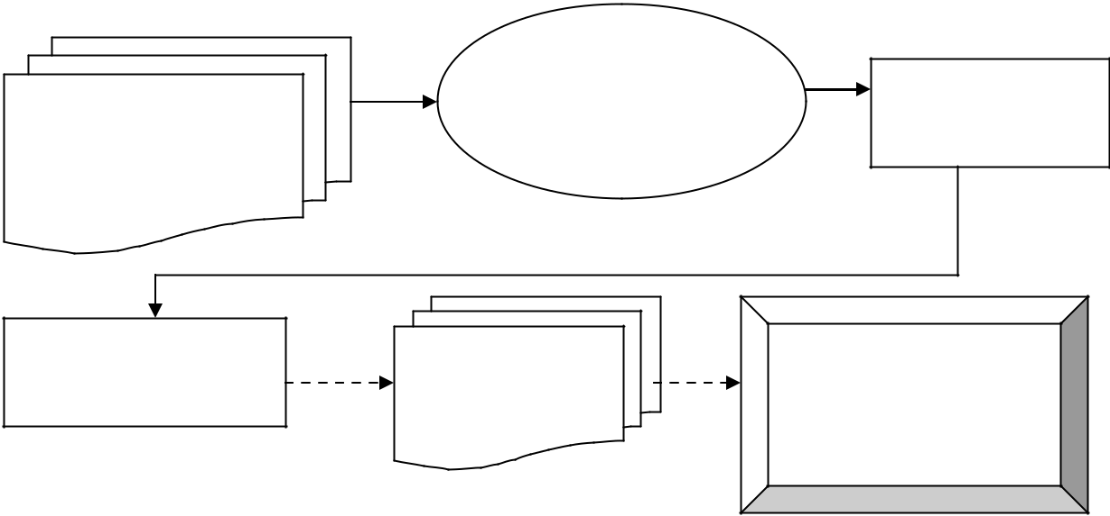

 | Факт | Квалификация
Первичные | хозяйственной
 | деятельности
документы и
учетные регистры

Хозяйственные | Учетные | Отчетность
операции
 | регистры | экономического
 |  | субъекта

